Osnovna škola Marije i Line, Umag
Scuola elementare „Marija i Lina“ Umago
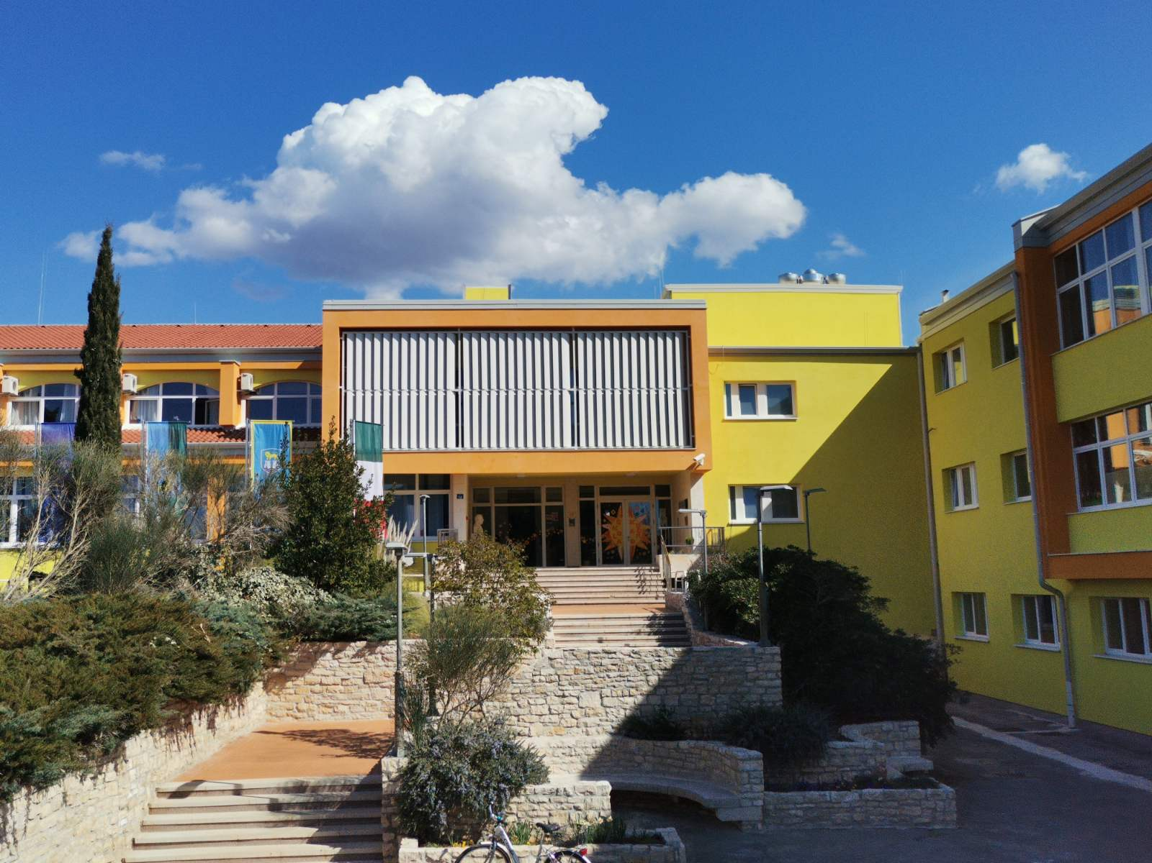
KLASA: 602-01/22-01/06
URUDŽBENI BROJ: 2105/05-15-01/22-2

PREDMET:

Temeljem čl.24. st.2. Pravilnika o načinu postupanja odgojno obrazovnih radnika školskih ustanova u poduzimanju mjera zaštite prava učenika te prijave svakog kršenja nadležnim tijelima, ravnateljica Osnovne škole Marije i Line, Umag podnosi

I Z V J E Š Ć E
O STANJU SIGURNOSTI, PROVOĐENJU PREVENTIVNIH PROGRAMA TE MJERAMA PODUZETIM U CILJU ZAŠTITE PRAVA UČENIKA
ZA 2. POLUGODIŠTE za šk.g. 2021./2022.

- Program sigurnosti u školi

Osnovna škola Marije i Line, djeluje na području zaštite sigurnosti zaposlenika i učenika u suradnji najčešće s tvrtkom KONTROL BIRO d.o.o. U spomenutoj suradnji poduzete su preventivne mjere za siguran boravak u Školi. Svake dvije godine provodi se revizija Procjene opasnosti u školi i vježba evakuacije i to u slučajevima potresa, požara i slično. U skladu s Nacrtom nalijepljene su oznake za evakuacijske putove u centralnoj školi kao i u svim područnim školama.

Nakon što su osvanuli grafiti neprimjerenog sadržaja u školskom dvorištu postavljeno je još sedam kamera krajem kolovoza. Učinjena je veća materijalna šteta – grafiti su se morali ukloniti. Pregled se može vršiti preko računala u uredu ravnateljice i službenog mobitela ravnateljice. Donesen je novi Pravilnik o videonadzoru tijekom prvog polugodišta, te su po školi polijepljene naljepnice s obaviješću. Videonadzor je i sada postavila tvrtka NET LINE d.o.o. i s njima je sklopljen ugovor o održavanju istog. Videonadzor je važan zbog zaštite sigurnosti učenika, djelatnika, posjetitelja Škole, kao i za sprječavanje protupravnih radnji usmjerenih prema imovini Škole od krađa, razbojstva, provala, nasilja, oštećenja, uništenja i sl. Zahvaljujući videonadzoru i prijavi policiji uspjela se otkriti grupa učenika koja je u veljači 2022. provalila u prostor škole. Nije bilo veće materijalne štete. Bivši učenici su prošetali prostorima škole i iz kuhinje uzeli sok.

Lift je tehnički ispravan i siguran za korištenje (reparacija tijekom jeseni 2022.). Planirana je estetska obnova istog za ljeto, međutim radovi su pomaknuti za kraj listopada.
U drugom polugodištu šk.god. 2021./2022. zabilježen je jedan slučaj ozljede na radu – učiteljica je pala na stepenicama i ozlijedila nogu.
Sukladno Kućnom redu Škole, organizirano je svakodnevno dežurstvo učitelja. Raspored dežurstva učitelja sastavni je dio GPiP, a nalazi se i na Oglasnoj ploči.
Nastava je bila organizirana sukladno uputama i mjerama od strane HZZJZ i Ministarstva znanosti i obrazovanja, te Stožera IŽ. Cilj propisanih mjera i posebno propisanog organizacijskog okvira nastave bio je sprečavanje širenja virusa Covid-19 i zaštita svih sudionika sustava od moguće zaraze.
Ostvarena je suradnja s PP Umag koji svake godine učenicima prvih razreda održe radionice na temu Sigurnost u prometu.

- Provođenje preventivnih programa

Preventivni programi OŠ Marije i Line, Umag za školsku godinu 2021./2022. sastavni su dio Godišnjeg plana i programa rada škole, Školskog kurikuluma, Planom rada razrednika te stručnih suradnika škole. Programi se provode u sklopu redovne nastave, sata razrednika, školskih ili razrednih projekata, predavanja, radionica te drugih aktivnosti koje organizira školska ustanova u suradnji s institucijama. U provođenju preventivnih programa i održavanju radionica usko surađujemo s djelatnicima PP Umag, Hrvatski Crveni križ. Tematski je program prevencije vezan za zaštitu zdravlja učenika, prevenciju ovisnosti i nasilja među djecom i mladima. Ostvarena je suradnja i s Centrom. Tematski odrađeni Dan ružičastih majica, Dan zaštite na Internetu koji se odrađuje i kroz godinu. Dio preventivnih programa provodi se i kroz program Trening životnih vještina koji provode razrednici na satovima razrednika.

  - Zaštita zdravlja učenika

U sklopu univerzalnih programa prevencije usmjerenih na čitavu populaciju učenika u ovoj školskoj godini u svim razredima provode se moduli propisani Nastavnim planom i programom zdravstvenog odgoja za osnovne i srednje škole. Sukladno uputama Ministarstva znanosti i obrazovanja, Zdravstveni odgoj se u najvećem dijelu realizira na satovima razrednog odjela, a dijelom i kroz predmete: priroda i društvo, priroda, biologija, tjelesna i zdravstvena kultura. Učenici, uglavnom s razrednicima, prolaze kroz 4 modula: živjeti zdravo, prevencija nasilničkog ponašanja, prevencija ovisnosti, spolna i rodna ravnopravnost i odgovorno spolno ponašanje.
Nastava u školi u vrijeme pandemije odvijala se sukladno uputama MZO, HZZJZ i Stožera, te se u nastojalo u školi poštivanjem donesenih mjerama omogućiti što manje prelazaka na online nastavu.
Zdravstvena zaštita učenika provodila se u školskoj ambulanti u Bujama gdje se učenici i njihovi roditelji morali odazvati pozivu školskog liječnika, ali i u prostorima škole:
- Sistematski pregled za učenike došle iz Ukrajine
- sistematski pregledi:
- za učenike 1. razreda provedeni su u školskoj ambulanti u Bujama.

Prevencija nasilja među učenicima

U drugom polugodištu šk.g. 2021./2022. zbog mjera sigurnosti uslijed epidemiološke situacije nastava u OŠ Marije i Line se uglavnom odvijala u živo, a manjim dijelom putem online preko platforme Teams uz pomoć IKT-A. Preventivne mjere usmjerene na poštovanje pravila ponašanja i promoviranje nenasilne komunikacije u virtualnoj učionici odradili su razrednici. U virtualnoj učionici vrijedila su ista pravila primjerenog ponašanja i ophođenja kao i u učionici u Školi. Kontinuirano se radi na prevenciji vrijeđanja, omalovažavanja, laganja, psovanja i nasilnog ponašanja odnosno rješavanja sukoba među učenicima. Stručna služba u suradnji s djelatnicima PP Umag organizira radionice i predavanja. Djelatnici PP Umag održali su radionice na temu Vršnjačko nasilje za učenike od 6. do 8. razreda, a za 5. razrede radionice su bile u provedbi stručne službe škole.
Škola prema potrebi o svemu obavještava Centar i policiju.

Zaključak

Provođenje preventivnih programa čije su aktivnosti vezane uz sprječavanje nasilja među djecom, sprječavanje ovisnosti i ostalih rizičnih ponašanja osim učenika i djelatnika škole važno je uključiti i roditelje/skrbnike. Programe provode djelatnici škole (razrednici i stručna služba) i vanjski predavači. Kroz različite programe važno je promicati načela nenasilja i mirnog rješavanja sukoba, te sigurnog odrastanja i odgoja kako reći ne sredstvima ovisnosti.
S obzirom na posljedice pandemije važno je posvetiti se i mentalnom zdravlju prije svega učenika, ali i ostalih dionika odgojno obrazovnog procesa.
Osim navedenog bitno je nastaviti održavati prostor i dvorište škole sigurnim za boravak učenika i djelatnika škole.

Sanja Zakinja, prof.
ravnateljica

